

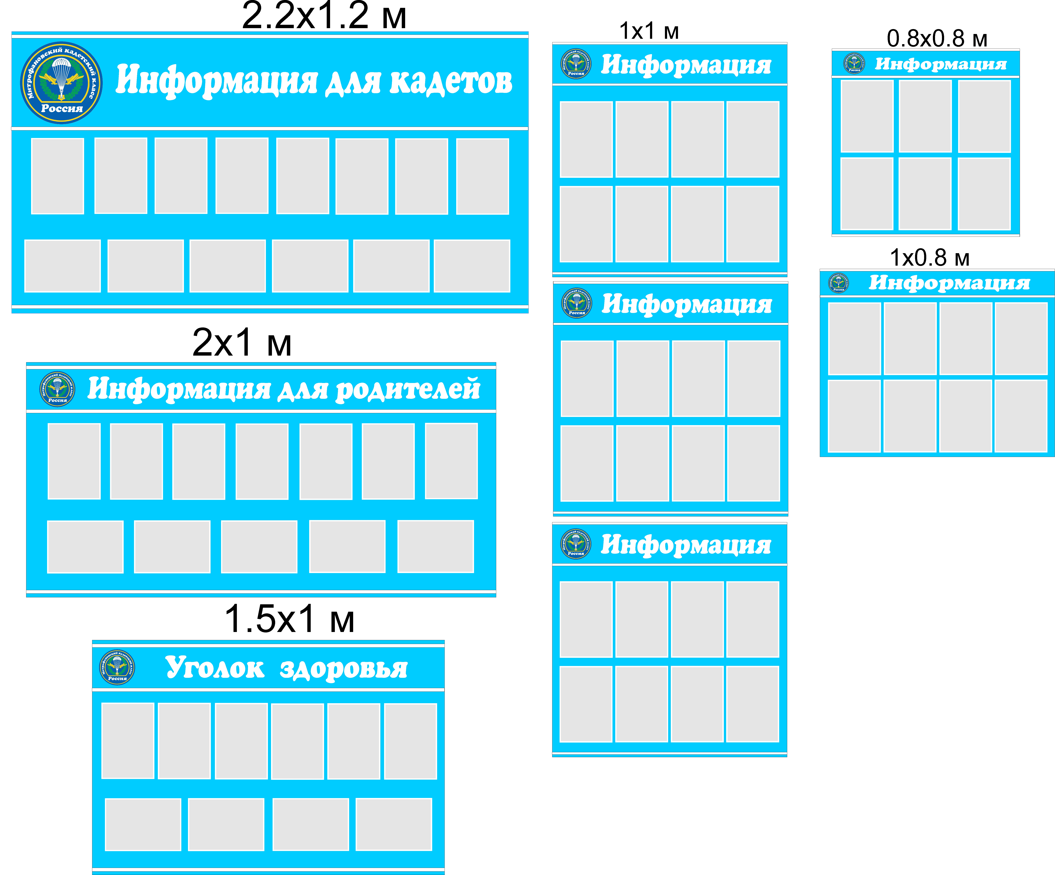

**МОУ**

**«Митрофановская СОШИ**

**с кадетскими классами»**

Уважаемые друзья,

коллеги, школьники.

Приглашаем Вас на «День открытых дверей»

Место проведения: село Митрофаново,

улица Ленина 16, плац.

**Начало мероприятия: 11:00 ч.,30 апреля 2022 г.**

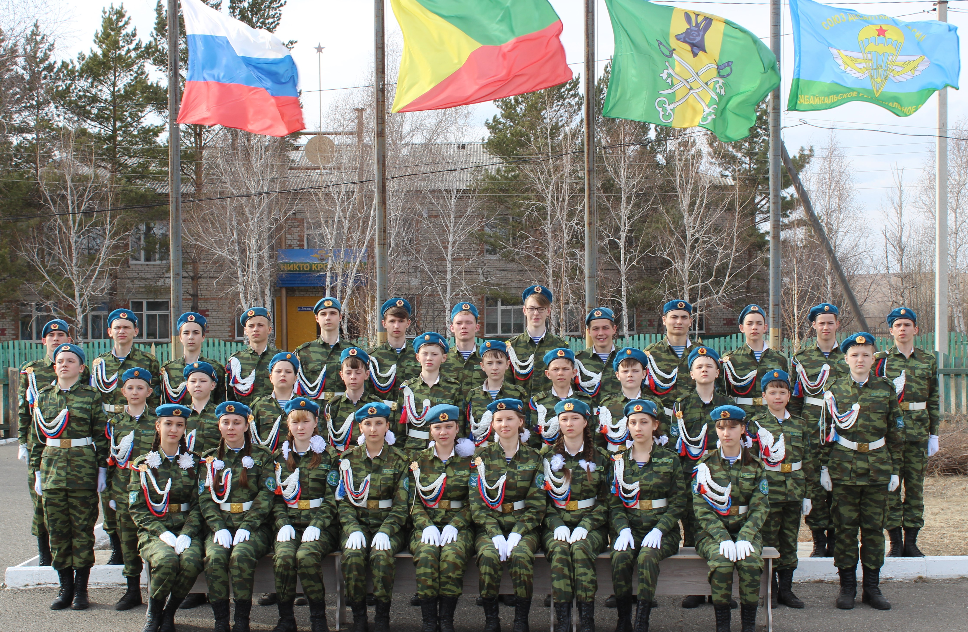

(Будет организован пункт приёма документовв кадетские классы на 2022-2023учебный год. Дополнительную информацию можно получить по тел.8-30-(244)-2-50-64 или 8-30-(244)-2-50-03 Эл.почта:ok.kosiakova@yandex.ru )